***GRUPA ,,ŻYRAFKI”***  Poniedziałek 06 .IV. 2020 r.

**Temat ,, Wielkanocne symbole”**

**Zadania:**

Witam serdecznie w poniedziałek ☺ już za kilka dni będą Święta Wielkanocne, chciałabym , abyśmy wspólnie poznali tradycje i symbole związane ze świętami. Zatem zabieramy się do pracy. Powodzenia!.

1.Oglądanie ilustracji tematycznie związanych ze Świętami Wielkanocnymi

- swobodne wypowiadanie się dziecka n/t tego, co widzi na obrazku

- rozmowy na temat zbliżających się świąt, poznawanie symboli i zwyczajów świątecznych

- poznawanie znaczenia słów: palma, pisanka, kraszanka, święconka, śmigus-dyngus –Lany Poniedziałek

- zadawanie pytań do ilustracji

- podział nazw na sylaby

* **Ilustracje symboli świątecznych do pobrania na stronie FB ,,Żyrafki” w PDF**

2. Zabawa ruchowa ,, Kurczątko w kurniku”

Układamy na podłodze coś na kształt gniazda: sznurek w kształcie koła, obręcze, ew.poduszki Dziecko to kurczak.. Biega na palcach po pokoju w rytmie wygrywanym przez R. np. na grzechotce lub wystukiwanym, lub wyklaskiwanym. Naśladuje głos kurczaków – mówi: pi, pi, pi. W trakcie przerwy w grze na sygnał ,,Lis się skrada” szybko ucieka, zajmuje miejsc w ,,kurniku” i odlicza na głos do tylu ile poda mu R. czekając aż lis się oddali. Zabawę można powtórzyć kilka razy.

3. Potrawy wielkanocne – słuchanie opowiadania Barbary Szelągowskiej ,,Wielkanocne pyszności” - cd zapoznawania się z tradycjami wielkanocnymi, zachęcenie do wypowiadania się n/t opowiadania

*W przedszkolu na każdym kroku widać było zbliżającą się Wielkanoc. W wazonach stały bazie, a obok – koszyczki z jajkami. Wszystkie zawieszone dekoracje też przypominały o świętach. Słońce każdego kolejnego dnia coraz mocniej świeciło. Ada, podobnie jak inne dzieci z jej grupy, nie mogła doczekać się świąt. Pani opowiadała o tradycjach wielkanocnych.– A może zrobimy sobie mazurka? I jeszcze babkę i szynkę. Nie może też zabraknąć chleba i jajek!– Ale jak my to wszystko sami zrobimy? – dopytywał Kamil. – To naprawdę dużo pracy. Widziałem, jak babcia piekła ciasto. Pani tajemniczo uśmiechnęła się do dzieci. ……Jeśli chcecie to też zrobimy dziś te wszystkie smakołyki, ale one nie będą nadawały się do jedzenia. Wykonamy je z masy solnej, potem wypieczemy i pomalujemy. A na koniec urządzimy kącik wielkanocny.*

*– Ale fajny pomysł – zawołał Kamil. Ada zrobiła wielką babę wielkanocną, a Kamil – szyneczkę. Inne dzieci też starały się jak mogły. Po pomalowaniu i ułożeniu na stoliczku wszystkie „smakołyki” wyglądały jak prawdziwe, zwłaszcza baba z lukrem. Po podwieczorku do sali średniaków przyszły w odwiedziny starszaki.– Ale macie tu pyszniutkie pyszności! – oblizując się, zawołał Maciek i wyciągnął rękę po babę. W ostatniej chwili przed zjedzeniem powstrzymał go Olek.– Dlaczego nie mogę się poczęstować? Trzeba jeść szybko, póki świeże. Potem już nie będą takie dobre*

*.– Maciek, przyjrzyj się uważniej tym smakołykom. Przecież one są z masy solnej. Jeszcze mógłbyś sobie przez nie połamać zęby. Najlepiej poczekaj na prawdziwy wielkanocny stół i prawdziwe pyszności.*

*Maciek przytaknął głową, ale i tak ukradkiem – kiedy nikt nie patrzył – powąchał babkę. Skrzywił się, zawiedziony, i rad nierad postanowił jednak poczekać na święta.*

- Jak wyglądały przygotowania do świąt w przedszkolu? - Z czego dzieci wykonały pyszności do koszyka wielkanocnego? - Dlaczego Olek powstrzymał Maćka przed skosztowaniem babki z kącika wielkanocnego? - O jakich tradycjach wielkanocnych była mowa w opowiadaniu? - A jakie smakołyki z wielkanocnego stołu Ty lubisz najbardziej?

4. Czas troszkę się poruszać, zapraszam do zabawy ruchowej z Pipi

* **Link do zabawy**

<https://www.youtube.com/watch?v=m2WsGrvCx_w>

5. Zadanie dla chętnych. Lepienie z masy solnej / plasteliny smakołyków wielkanocnych i malowanie ich farbami.

Dziecko lepi z masy solnej ( lub plasteliny) wielkanocne przysmaki. Podaje ich nazwy. Umieszcza na tekturce, aby wyschły. Po wyschnięciu maluje je na odpowiednie kolory. Pamiętaj o uporządkowaniu swojego miejsca pracy. ☺

**Przepis na masę solną:**

Składa się tylko z 3 składników: mąki pszennej, soli i wody. Mąkę i sól przygotowujemy w takiej samej ilości np.1 szklanka mąki, 1 szklanka. Do miski wsypujemy mąkę i sól. Dokładnie mieszamy i wlewamy niewielką ilość wody. Ilość wody jest tu kluczowym czynnikiem i trzeba ją wlewać stopniowo. Ciasto wyjmujemy na stół lub stolnicę i ugniatamy, aż będzie gładkie (około 5 minut).

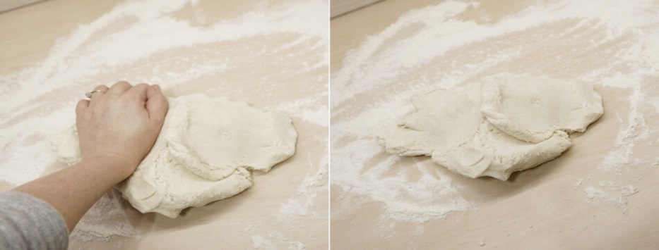

6. A teraz małe utrwalenie ☺

Rozpoznajesz symbole świąteczne, które znajdują się na ilustracjach? Nazwij je. Połącz cienie z symbolami – każda para innym kolorem pisaka ( jeśli nie możesz wydrukować – zrób to na ekranie komputera wodząc palcem w powietrzu)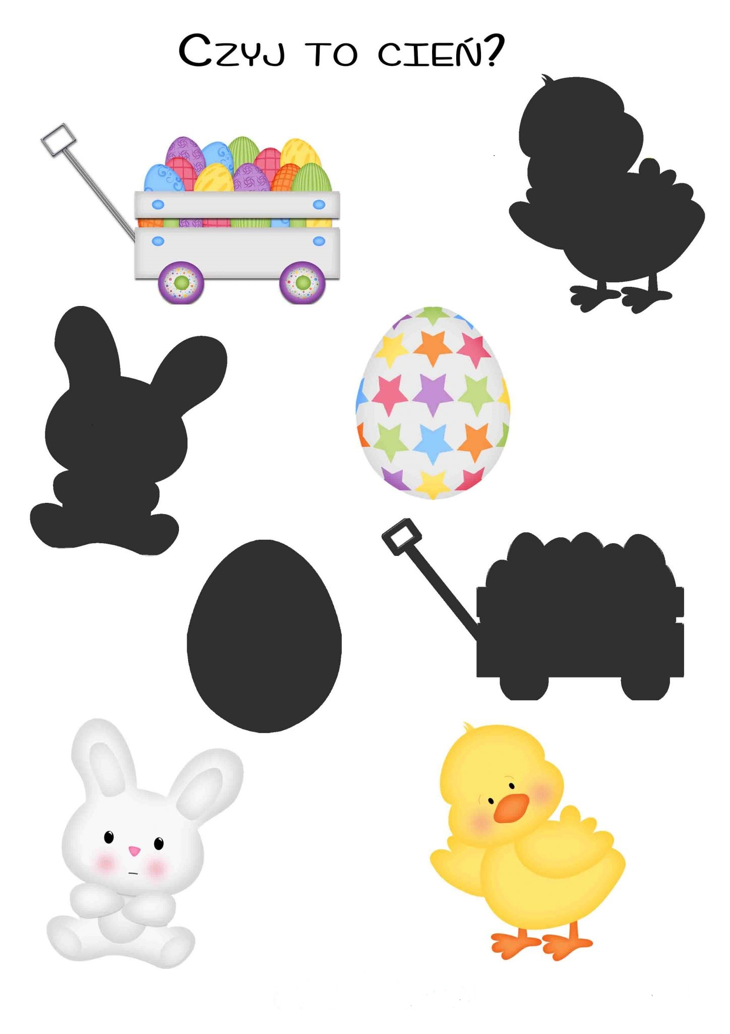

7. Labirynt – zaprowadz pisanki do koszyczka

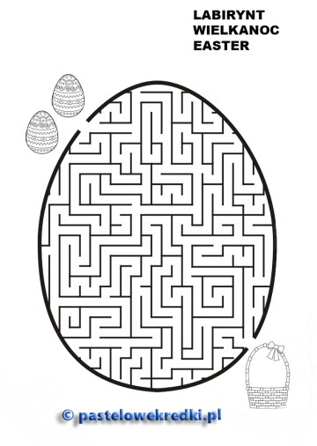

Pozdrawiam wszystkie dzieci i dziękuję za dzisiejsze spotkanie. ☺

p.Gosia